Hello World !

# Démonstration 4 du module 1

|  |
| --- |
| Cette démonstration décrit la mise en place d’un *Dynamic Web Project*. |

Déroulement

* Cliquer sur le menu File – New - Dynamic Web Project.
* Paramétrer le projet avec les informations suivantes :

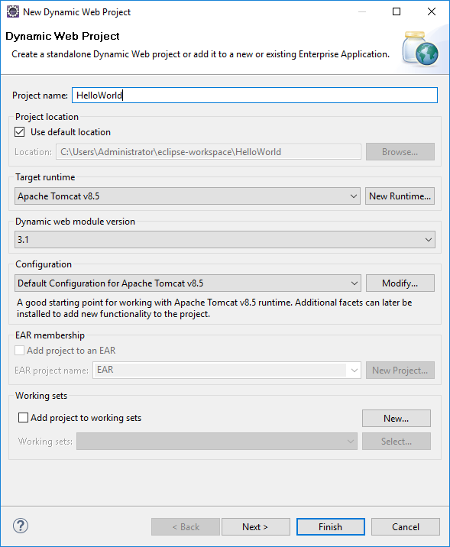

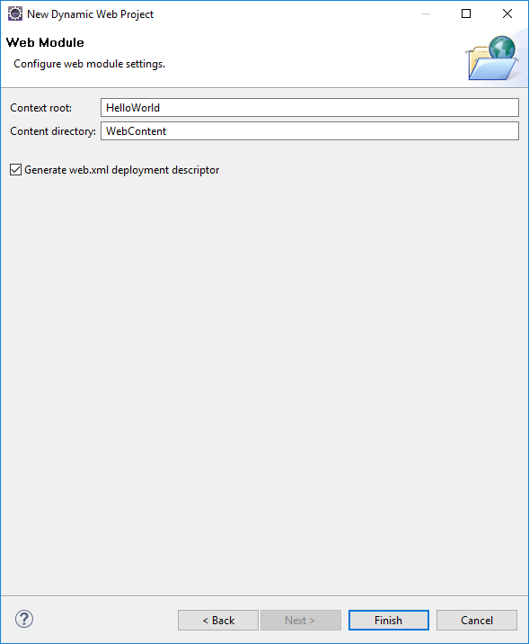

* A l’issue de la création, la structure du projet est la suivante :

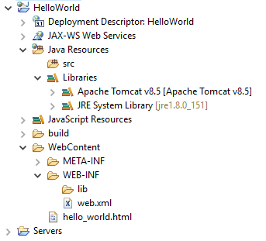

* Créer un nouveau fichier HTML5 : clic droit sur le WebContent puis New - HTML File.   
  Donner un nom (hello_world.html) et sélectionner le template HTML 5.

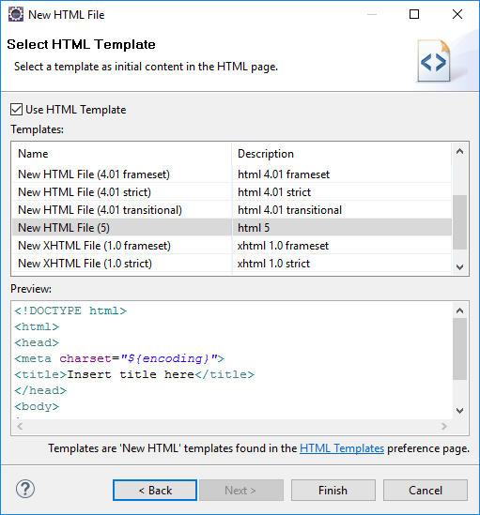

Ce fichier est disponible dans les ressources et se nomme hello_world.html.

* Déployer l’application dans Tomcat pour exécuter cette page en suivant les étapes suivantes :

